绪 论
现代科学技术的飞速发展使我们对周围世界的认识和理解不断加深，特别是20世纪60年代以来，计算机技术的迅猛发展、计算机及相关设备的迅速更新换代和个人微型计算机的普及，极大地提高了人们处理信息、存储信息、控制和管理信息的能力，人类社会进入了信息时代。作为现代科学技术基础理论之一的信息论在各个领域的应用和推广使许多经典的概念有了全新的解释，使过去曾经不确切的描述有了精确的定量分析方法。
信息论是人们在长期通信工程的实践中，由通信技术、概率论、随机过程和数理统计等相结合逐步发展起来的一门学科。通常人们公认信息论的奠基人是美国科学家香农(C.E.Shannon)，他于1948年发表的著名论文《通信的数学理论》，为信息论的诞生和发展奠定了理论基础。
信息理论在学术界引起了巨大的反响，在香农信息论的指导下，为提高通信系统信息传输的有效性和可靠性，人们在信源编码和信道编码两个领域进行了卓有成效的研究，取得了丰硕的成果。随着信息理论的迅猛发展和信息概念的不断深化，信息论所涉及的内容早已超越了通信工程的范畴，进入了信息科学这一更广、更新的领域，并渗透到许多学科，得到多个领域的科学工作者的重视。
本章重点内容：
- 信息的定义及其基本特性，信息论与编码的发展历史
- 数字通信系统模型
- 信息论与编码技术所研究的主要内容
- 香农信息论对信源编码和信息编码研究的指导意义

1.1 基 本 概 念

1.1.1 信息的一般概念
当今社会，人们在各种生产、科学研究和社会活动中，无处不涉及信息的交换和利用。可以说，在我们周围充满了信息，我们正处在“信息社会”中。通过电话、电报、传真和电子邮件，人们可以自由地交流信息；通过报纸、书刊、电子出版物和因特网等媒介，人们可以有选择地获取大量信息；通过电台、电视台等视听媒体，人们可以“身临其境”地感受最新信息。但以上所述还远不能概括信息的全部含义：四季交替透露的是自然界的信息，而牛顿定律揭示的是物体运动内在规律的信息。信息含义之广几乎可以涵盖整个宇宙，且内容庞杂，层次混叠，不易理清。因此，迅速获取信息，正确处理信息，充分利用信息，既能促进科学技术和国民经济的飞跃发展，又能在各种形式的竞争中占得先机。
如今有关信息的新名词、新术语层出不穷，信息产业在社会经济中所占份额也越来越大，信息基础设施建设速度之快成了当今社会的重要特征之一，物质、能源、信息构成了现代社会生存发展的三大基本支柱。
信息的价值在于它为人们能动地改造外部世界提供了可能，信息所揭示的事物运动规律为人们应用这些规律提供了可能，而信息所描述的事物状态也为人们推动事物向有利的方向发展提供了可能。掌握的资源和能量越多，面对同样的信息时人们能用以改造世界的可能性也越大。今天我们所掌握的物质力量比过去增大了不知多少倍，因此，信息对于当今社会的发展和人们生活的重要性较之几百年前、几十年前甚至十几年前都有很大的提高。这是信息社会的一个重要特征。
信息的重要性不言而喻，那么，如此神通广大、无处不在而又无所不能的信息究竟是什么呢?
信息是信息论中最基本、最重要的概念，既抽象又复杂。关于信息的科学定义，到目前为止，国内外已提出近百种，它们从不同的侧面和不同的层次来揭示信息的本质。从本质的意义上说，信息是人类社会活动所产生的各种状态和消息的总称，信息是人们对客观事物运动规律及其存在状态的认识。
在信息论和通信理论中经常会遇到信息、消息和信号这三个既有联系又有区别的名词。在学习信息论与编码技术之前，先介绍这三个基本概念。
对信息、消息和信号的定义比较如下：
信息：信息是任何随机事件发生所包含的内容。人们在对周围世界的观察中获得信息，信息是抽象的意识或知识，它是看不见、摸不着的。而且信息仅仅与随机事件的发生相关，非随机事件的发生不包含任何信息。从这一点上我们可以得知，信息量的大小与随机事件发生的概率有直接的关系，概率越小的随机事件一旦发生，它所包含的信息量就越大，而出现概率大的随机事件一旦发生，它所包含的信息量就越小。
消息：消息是信息的载体。在世界各地的人要想知道其他地方发生事情的内容，只能从各种各样的消息中得到，这些消息可以是广播中的语言、报纸上的文字、电视中的图像或互联网上的文字与图像等。可见，消息是具体的，它载荷信息，但它不是物理性的。信息只与随机事件的发生有关。每时每刻在世界上的每个地方，都会有各种事件发生，这些事件的发生绝大多数是随机的，即这些随机事件的消息中含有信息；如果事件的发生不是随机而是确定的，那么该消息中就不含信息，该消息的传输也就失去了意义。
信号：信号是消息的物理体现。为了在信道上传输消息，就必须把消息加载(调制)到具有某种物理特征的信号上去。信号是信息的载体，是具有物理性的，如电信号、声信号、光信号等。以人类的语言为例，当人们说话时，发出声信号，这种声信号经过麦克风的转换变成了电信号。这里的声信号和电信号都是我们所指的信号。
按照信息论的观点，信息不等于消息。在日常生活中，人们往往对消息和信息不加区别，认为得到了消息，就是获得了信息。例如，当人们收到一封电报，接到一个电话，收听了广播或看了电视等以后，就认为获得了“信息”。的确，人们从接收到的电报、电话、广播和电视的消息中能获得各种信息，信息与消息有着密切的联系。但是，信息与消息并不等同。人们收到消息后，如果消息告诉了我们原来不知道的新内容，我们会感到获得了信息，而如果消息是我们基本已经知道的内容，我们得到的信息就不多。所以信息应该是可以测度的。
我们知道，在电报、电话、广播、电视(也包括雷达、导航、遥测)等通信系统中传输的是各种各样的消息。这些被传送的消息有着各种不同的形式，如文字、数据、语言、图像等。所有这些不同形式的消息都是能被人们的感觉器官所感知的，人们通过通信，接收到消息后，得到的是关于描述某事物状态的具体内容。例如，电视中转播球赛，人们从电视图像中看到了球赛进展情况，而电视的活动图像则是对球赛运动状态的描述。当然，消息也可用来表述人们头脑里的思维活动。例如，朋友给您打电话说“我想去北京”，您从这条消息得知了您的朋友的想法，该语言消息反映了人的主观世界——大脑物质的思维运动所表现出来的思维状态。
因此，用文字、符号、数据、语言、音符、图形、图像等能够被人们的感觉器官所感知的形式，把客观物质运动和主观思维活动的状态表达出来就成为消息。可见，消息中包含信息，是信息的载体，得到消息，进而获得信息。
同一则信息可用不同的消息形式来载荷，如前所述的球赛进展情况可用电视图像、广播语言、报纸文字等不同消息来表述。而一则消息也可载荷不同的信息，它可能包含非常丰富的信息，也可能只包含很少的信息。因此，信息与消息是既有区别又有联系的。
在各种实际通信系统中，为了克服时间或空间的限制而进行通信，必须对消息进行加工处理。把消息变换成适合于信道传输的物理量(如声、光、电等)，这种物理量即为信号。信号携带着消息，它是消息的运载工具。如前例中，携带球赛进展情况的电视图像转换成电信号，电信号经过调制变成高频调制电信号，才能在信道中传输；在通信系统的接收端，通过解调还原出原始电信号，在电视屏幕中呈现给观众，从而使观众获得信息。
同样，同一消息可用不同的信号来表示，同一信号也可表示不同的消息。例如，红、绿灯信号：若在十字路口，红、绿灯信号表示能否通行的信息；而在电子仪器面板上，红绿、灯信号却表示仪器是否正常工作或者表示高低电压等信息。所以，信息、消息和信号是既有区别又有联系的三个不同的概念。
从以上的讨论中可以看到，信息、消息和信号之间有着密切的关系。信息是一切通信系统所要传递的内容，而消息作为信息的载体可能是一种“高级”载体；信号作为消息的物理体现，是信息的一种“低级”载体。作为系统设计人员，我们所接触的只是信号，而这种信号最终要变成消息的形式才能被大众接受。
信息的基本概念在于它的不确定性，任何已确定的事物都不含有信息。信息具有以下特征：
- 信息是可以识别的。我们知道，信息离不开物理载体，人们可以通过对这些物理载体的识别来获得信息。有些可以用人的感官直接识别信息，例如承载于语言、文字中的信息可以直接用耳、目接收进而识别；而有些则需借助于各种传感器间接识别信息，例如在遥感测量中要利用对电磁波敏感的传感器来间接进行。
- 信息是可以存储的。信息可以用多种方式存储起来，在需要的时候把存储的信息调取出来。相同的信息可以用文字的形式记录在书刊笔记中，也可以用录音、录像的方式存储在磁性介质中，或者利用计算机存储设备存储起来。
- 信息是可以传递的。信息可以通过多种途径进行传递，人与人之间的信息传递，既可以通过语言、文字，也可以通过体态、动作或表情；社会规模的信息传递，常通过报纸、杂志、电话、广播、电视和网络等。从原则上来说，各种物质的运动形式都可以用于信息的传递。
- 信息是可以量度的。信息量有大小的差别，出现概率越大的随机事件一旦发生，它所包含的信息量就越小；反之，出现概率越小的随机事件一旦发生，它所包含的信息量就越大。
- 信息是可以加工的。人们在收到各种原始信息之后，经过各种方式的加工可以产生新的信息，如研究人员通过收集资料或实验获得的原始信息，经过加工处理可能提出新的见解；计算机对输入的信息通过加工处理，可为人们提供更有意义的结果。
- 信息是可以共享的。信息可以像实物一样作为商品出售，但信息的知识特性使其交易又不同于一般的实物交易，信息交易后，信息出售者与信息购买者共同享有信息。
- 信息的载体是可以转换的。同样内容的信息，可以有不同的形态，可以被包含在不同的物体变化之中，可以从一种形态转换到另一种形态。如我们用感官识别出来的声音、味道、颜色等信息可以转换成语言、文字等形式。在这种转换中，信息的物理载体发生了变化，但信息的内容可以保持完好无损。信息的这个特性，为人们借助于仪器间接地识别信息提供了基础，也为信息的传递、存储和处理带来了方便。

1.1.2 香农信息定义
信息仅仅与随机事件的发生相关，用数学的语言来说，不确定性就是随机性，具有不确定性的事件就是随机事件。因此，可运用研究随机事件的数学工具——概率论和随机过程来测度不确定性的大小。若从直观概念来说，不确定性的大小可以直观地看作事先猜测某随机事件是否发生的难易程度。
某一事物状态的不确定性的大小，与该事物可能出现的不同状态数目和各状态出现的概率大小有关。既然不确定性的大小能够测度，那么信息也是可以测度的。
信息如何测度？当人们收到一封电报，或者听了广播、看了电视，到底能得到多少信息量？由于信息量与不确定性消除的程度有关，我们用消除不确定性的多少来测度信息量。
【例1.1.1】假设有A、B两个布袋，在袋内各装有大小均匀、手感完全一样的100个球。A袋内有红、白球各50个，B袋内有红、白、蓝、黑四种球各25个。如果随意从A袋或B袋中取出一个球，猜测取出的球是什么颜色。该事件当然具有不确定性，按给定条件，显然，“从A袋中取出是红球”要比“从B袋中取出是红球”要容易得多。因为，在A袋中只是在“红”、“白”两种颜色中选择一种，而且“红”与“白”机会均等，即概率为1/2。而在B袋中，红球只占1/4，取出红球的可能性就小。因此，事件“从A袋中取出的是红球”比事件“从B袋中取出的是红球”发生的不确定性要小。从这个例子可知，不确定性的大小与可能发生的不同状态数目和各状态发生的概率有关。
【例1.1.2】足球的魅力在于其比赛结果的不确定性。如果实力接近的两个队进行比赛，在比赛之前，我们很难预测谁能获得胜利，所以这个事件的不确定性很大，当得知比赛结果时，我们就会获得较大的信息量。如果实力相差悬殊的两个队进行比赛，一般结果是强队取得胜利，所以当得知比赛结果是强队获胜时，我们并不觉得奇怪，因为结果与我们的猜测是一致的，所以消除的不确定性较小，获得的信息量也较小；当得知比赛结果是弱队取胜时，我们会感到非常惊讶，认为出现了“黑马”，这时将获得很大的信息量。
上述两个例子告诉我们：某一事物状态的不确定性的大小，与该事物可能出现的不同的状态数目和各状态出现的概率的大小有关。某一事物状态出现的概率越小，其不确定性越大，一旦出现，带来的信息量就越大；反之，某一事物状态出现的概率接近于l，即预料中肯定会出现的事件，那它的不确定性就接近于0，如果出现，带来的信息量就很小。
香农信息反映的就是事物的不确定性。在香农著名的论文《通信的数学理论》中，他根据概率测度和数理统计学系统地研究了通信中的基本问题，并给出了信息的定量表示，得出了带有普遍意义的重要结论，由此奠定了现代信息论的基础。
我们把某事物各种可能出现的不同状态，即所有可能选择的消息的集合，称为样本空间，用X表示。在样本空间中，每个可能选择的消息是这个样本空间的一个元素。对于离散消息的集合，概率测度就是对每一个可能选择的消息指定一个概率(非负，且总和为1)。一个样本空间和它的概率测度一起构成一个概率空间。
一般概率空间用[X, P]来表示。在离散情况下，X可写成。在样本空间中选择任一元素$a_{i}$的概率用表示，这里下标X表示所考虑的概率空间是X。如果不会引起混淆，下标可以略去，写成。所以在离散情况下，概率空间表示成
其中为选择符号$a_{i}$作为消息的概率，称为先验概率。在接收端，对是否选择这个消息(或符号)$a_{i}$的不确定性是与$a_{i}$的先验概率成反比的，即对$a_{i}$的不确定性可表示为先验概率的某一函数。
在概率空间中，$a_{i}$本身携带的信息量(香农信息)定义为
I($a_{i}$)称为消息(符号)$a_{i}$的自信息。
由上式可知：$a_{i}$出现的先验概率越大，则其自信息I($a_{i}$)越小；反之，a_{i}出现的概率越小，则自信息越大。因此，自信息可描述消息$a_{i}$出现的先验不确定性，其关系如图l.1.1所示。
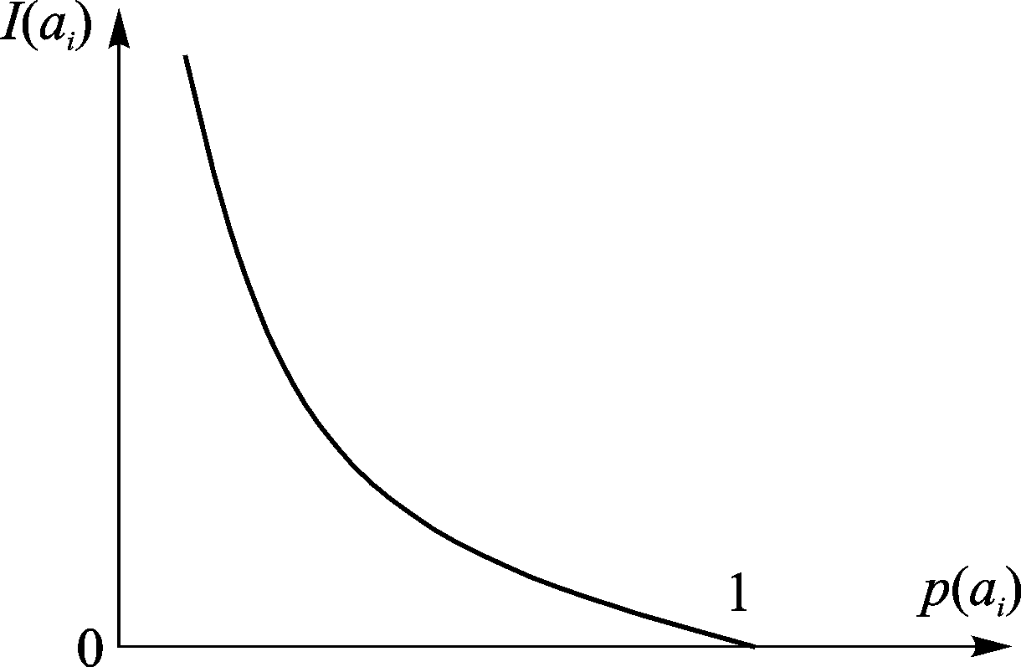
图l.1.1 自信息与其对应的先验概率的关系
由于在信道中存在干扰，假设接收端收到的消息(符号)为b_{j}，这个b_{j}可能与$a_{i}$相同，也可能与$a_{i}$不同，则条件概率反映接收端收到消息b_{j}而发送端发出的是$a_{i}$的概率，此概率称为后验概率。这样，接收端收到b_{j}后，发送端发送的符号是否为$a_{i}$尚存在的不确定性应是后验概率的函数，即
于是，收信者在收到消息b_{j}后，已经消除的不确定性为先验的不确定性减去尚存在的不确定性。
这就是收信者获得的信息量：
定义为发送$a_{i}$接收b_{j}的互信息。
如果信道没有干扰，信道的统计特性使$a_{i}$以概率1传送到接收端。这时，收信者接到消息后尚存在的不确定性就等于0，即
，
不确定性全部消除。此时互信息。
以上就是香农关于信息的定义和测度方法，通常也称为概率信息。
香农关于信息的定义是合理的，它以事物的不确定性作为信息定义，非常便于利用数学工具进行定量研究。这也是香农信息论取得成功的重要原因。

1.1.3 信息论与编码技术发展简史
信息论从诞生至今已经历半个多世纪，目前已成为一门独立的学科。而编码理论与技术研究也有半个世纪的历史，并从刚开始时作为信息论的一个组成部分逐步发展成为比较完善的独立体系。回顾它们的发展历史，我们可以清楚地看到该理论是如何在实践中经过抽象、概括、提高而逐步形成和发展的。
信息理论与编码理论是在长期的通信工程实践和理论研究的基础上发展起来的。一百多年来，物理学中的电磁理论以及后来的电子学理论一旦取得某些突破，很快就会促进电信系统的创造发明或改进。当法拉第于1820—1830年间发现电磁感应规律后不久，莫尔斯就建立起人类第一套电报系统(1832年—1835年)，1876年贝尔发明了电话系统，人类由此进入了非常方便的语音通信时代。1864年麦克斯韦预言了电磁波的存在，1888年赫兹用实验证明了这一预言，接着英国的马可尼和俄国的波波夫就发明了无线电通信。1907年福雷斯特发明了能把电信号进行放大的电子管，之后很快就出现了远距离无线电通信系统。20世纪20年代大功率超高频电子管发明以后，人们很快就建立起了电视系统(1925年—1927年)。电子在电磁场运动过程中能量相互交换的规律被人们认识后，就出现了微波电子管，接着，在20世纪30年代末和40年代初，微波通信、雷达等系统就迅速发展起来。20世纪60年代发明的激光技术和70年代初光纤传输技术的突破，使人类进入到光纤通信的新时代，由于其带宽、微损、成本低等优点，光纤通信已成为信息高速公路的主干道。
最早对信息进行科学定义的是哈特莱(R.V.L Hartley)，他在1928年发表的《信息传输》一文中，首先提出“信息”这一概念。他认为，发信者所发出的信息，就是他在通信符号表中选择符号的具体方式，并主张用所选择的自由度来测度信息。哈特莱的这种理解在一定程度上能够解释通信工程中的一些信息问题，但它存在没有考虑各种可能选择方法的统计特性的局限。正是这些缺陷严重地限制了它的适用范围。
1948年，控制论的创始人之一，美国科学家维纳(N.Wiener)出版了《控制论——动物和机器中通信与控制问题》一书。维纳在该书中将“信息”上升到“最基本概念”的位置。
关于信息的定义，意大利学者朗格(G.Longe)提出用差异量来测度信息，认为“信息就是差异”。在宇宙中到处存在着差异，差异的存在使人们存在着“疑问”和“不确定性”。从这个角度看，差异的确是信息。但是，并不能说没有差异就没有信息。所以，这种关于信息的定义也是不全面、不确切的。
香农在1948年发表了著名的论文《通信的数学理论》。他从研究通信系统传输的实质出发，对信息作了科学的定义，并进行了定性和定量的描述。他用概率测度和数理统计的方法系统地讨论了通信的基本问题，得出了无失真信源编码定理和有噪环境下的信道编码定理，由此奠定了现代信息论的基础。1959年香农又发表了论文“保真度准则下的离散信源编码定理”，以后发展成为信息率失真理论，这一理论是信源编码的核心，至今仍是信息论的研究课题。1961年香农的论文《双路通信信道》开拓了多用户信息论的研究，而随着卫星通信和网络技术的发展，多用户信息理论成为当前信息论研究的重要课题之一。
在香农编码定理的指导下，信道编码理论和技术逐步发展成熟。20世纪50年代初期，汉明(R.W. Hamming)提出了一种重要的线性分组码——汉明码，此后人们把代数方法引入到纠错码的研究，形成了代数编码理论。1957年普兰奇(Prange)提出了循环码，在随后的十多年里，纠错码理论的研究主要是围绕着循环码进行的，取得了许多重要成果。1959年霍昆格姆(Hocquenghrm)、1960年博斯(Bose)和查德胡里(Chaudhari)各自分别提出了BCH码，这是一种可纠正多个随机错误的码，是迄今为止所发现的最好的线性分组码之一。1955年埃利斯(Elias)提出了不同于分组码的卷积码，接着伍成克拉夫(J.M.Wozencraft)提出了卷积码的序列译码。1967年维特比(Viterbi)提出了卷积码的最大似然译码法，该译码方法效率高、速度快、译码较简单，在目前得到了极为广泛的应用。1966年福尼(Forney)提出级联码概念，用两次或更多次编码的方法组合成很长的分组码，以获得性能优良的码，尽可能接近香农极限。随着科学的进步和工程实践的需要，纠错码理论还将进—步发展，它的应用范围也必将进一步扩大。
信源编码的研究由维纳于1942年就进行了开创性的工作，以均方量化误差最小为准则，建立最优预测原理，为后来的线性预测压缩编码铺平了道路。1952年霍夫曼(Huffman)提出了一种重要的无失真信源编码方法——Huffman码。这是一种非等长码，它可以很好地达到香农无失真信源编码定理所指出的压缩极限，已被证明是平均码长最短的最佳码。为进一步提高有记忆信源的压缩效率，20世纪60年代到70年代，人们开始将各种正交变换用于信源压缩编码，先后提出DFT、DCT、WHT、ST、KLT等多种变换，其中KLT为最佳变换，但其实用性不强，综合性能最好的是离散余弦变换(DCT)，目前DCT已被多种图像压缩国际标准用作主要压缩手段，得到了极为广泛的应用。除了上述几类经典的信源压缩编码方法的研究外，从20世纪90年代初开始，主要针对图像类信源的特点，人们提出了多种新的压缩原理和方法，包括小波变换编码、分形编码、模型编码等。这些方法可有效地消除图像信源的各种冗余，在目前还有很大的发展空间，有关其实际应用问题，还在继续探讨之中。

1.2 数字通信系统模型
从1.1节关于信息概念的讨论中，我们已经看到：各种通信系统如电报、电话、电视、广播、遥测、遥控、雷达和导航等，虽然它们的形式和用途各不相同，但本质是相同的，都是信息的传输系统。为了便于研究信息传输和处理的共同规律，我们将各种通信系统中具有共同特性的部分提取出来，构成一个统一的通信系统模型，如图1.2.1所示。
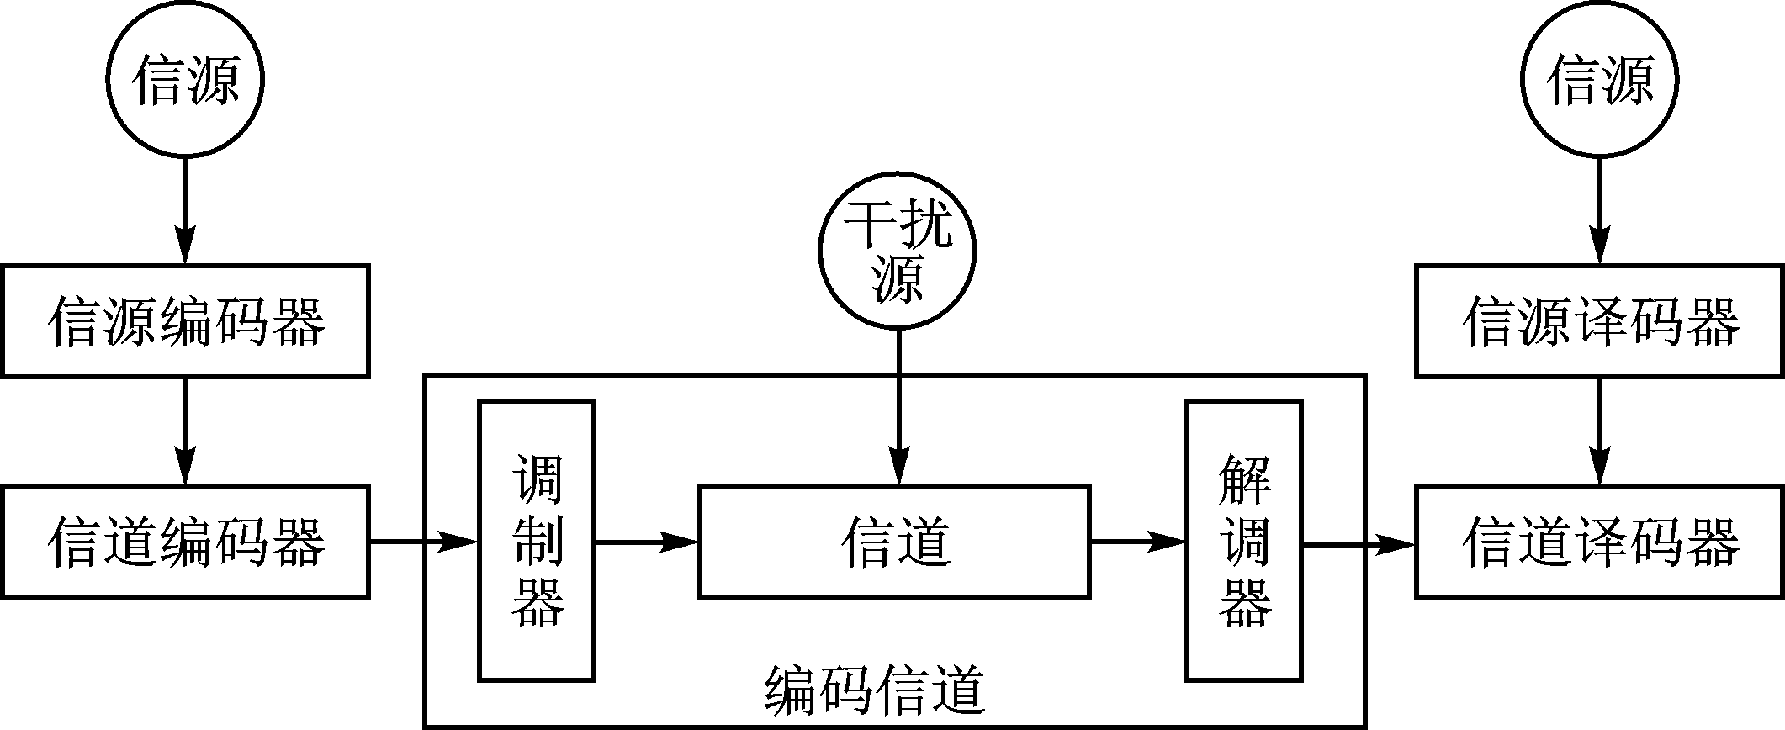
图1.2.1 通信系统模型
事实上，这个通信系统模型同样适用于其他的信息流通系统。
这个模型主要由五个部分组成：
(1) 信息源(简称信源)。顾名思义，信源是产生消息或消息序列的源头。它可以是人、生物、机器或其他事物，它是事物各种运动状态或存在状态的集合。信源的输出是消息，消息是具体的，但它不是信息本身。消息携带着信息，消息是信息的表达者。
另外，信源可能出现的状态(信源输出的消息)是随机的、不确定的，但又有一定的规律性。
(2) 编码器。编码是把消息变换成信号的措施，而译码则是编码的逆过程。编码器输出的是适合于信道传输的信号，信号携带着消息，它是消息的载荷者。
编码器可分为两种，即信源编码器和信道编码器。信源编码是对信源输出的消息进行适当的变换和处理，以达到提高信息传输效率的目的。信道编码是为了提高信息传输的可靠性而对消息进行的变换和处理。当然，对于各种实际的通信系统，编码器还应包括换能、调制、发射等各种变换处理设备。
(3) 信道。信道是指通信系统把载荷消息的信号从甲地传输到乙地的媒介，即信号的通道。在狭义的通信系统中，信道可为明线、电缆、波导、光纤、无线电波传播空间等，这些都属于传输电磁波能量的信道。当然，对于广义的通信系统来说，信道还可以是其他的传输媒介。
信道除了传送信号以外，还有存储信号的作用。例如，书写通信方式就可以存储信号。
在信道中引入噪声或干扰，这是一种简化的表达方式。为了便于分析，把在通信系统其他部分产生的干扰或噪声都等效地折合成信道干扰，看作由一个噪声源产生的，它作用于所传输的信号之上。这样，信道输出的是已叠加了干扰的信号。由于干扰或噪声往往具有随机性，所以信道的特性也可以用概率空间来描述。而噪声源的统计特性又是划分信道的依据。
(4) 译码器。译码是把信道输出的编码信号(可能叠加了噪声)进行反变换，以获得解码的消息。与编码器相对应，译码器也可分成信源译码器和信道译码器。
(5) 信宿。信宿是消息传送的对象，一般为接收消息的人或机器。

1.3 信息论与编码理论研究的主要内容和意义

1.3.1 信息论研究的主要内容
目前，对信息论研究的内容一般有三种理解：
(1) 狭义信息论，也称经典信息论。它主要研究信息的测度、信道容量以及信源和信道编码理论等问题。这部分内容是信息论的基础理论，又称香农信息理论。
(2) 一般信息论。它主要研究信息传输和处理问题。除了香农理论以外，还包括噪声理论、信号滤波和预测、统计检测与估计理论、调制理论、信息处理理论和保密理论等。
(3) 广义信息论。它不仅包括上述两方面的内容，而且包括所有与信息相关的自然和社会领域，如模式识别、计算机处理理论、心理学、遗传学、神经生理学、语言学、语义学，甚至包括社会学中有关信息的问题。这是新兴的信息科学理论。
由于信息论研究的内容极为广泛，而各分支又有一定的相对独立性，本书仅讨论信息论的基础理论即香农信息论。
作为一门经典理论，香农信息论在解决了信息的测度问题之后，主要致力于研究如何提高图1.2.1所示的通信系统中信息传输的可靠性和有效性，因而香农编码理论是进行信源编码和信道编码理论研究的重要的指导理论。

1.3.2 香农信息论对信道编码的指导意义
信息传输的可靠性是所有通信系统努力追求的首要目标。要实现高可靠性的传输，可采取诸如增大发射功率、增加信道带宽、提高天线增益等传统方法，但要实现这些方法往往难度比较大，有些场合甚至无法实现。香农信息论研究的一个主要问题是信道编码问题，信道编码是在著名的信道编码定理指导下发展起来的。该定理指出：对信息序列进行适当的编码后可以提高信道传输的可靠性，对应的编码方法即为信道编码。
香农信道编码定理(香农第二定理)仅仅是一个存在性定理，它只告诉我们确实存在这样一种好码，但没有说明如何构造这样的好码，不过定理为寻找这种码指明了方向。数十年来，经过科学家的不懈努力，已发现许多性能优良的码和相应的译码方法，且所需信噪比越来越接近香农极限。正是在香农编码定理的指引下，信道编码理论和技术研究取得了丰硕的成果。

1.3.3 香农信息论对信源编码的指导意义
信息传输的有效性是通信系统追求的另一个重要目标。有效性是指在一定的时间内传输尽可能多的信息量，或利用每一个传送符号来携带尽可能多的信息量，这就需要对信源进行高效率的编码，尽量消除信源中的多余度(又称冗余度、剩余度)。针对系统有效性问题，香农信息论研究在保证信息传输可靠性或传输错误概率小于某一给定值的条件下，如何最有效地利用信道的传输能力；研究在给定信源和信源编码有一定失真的条件下，信源编码的最低速率是多少，或者说，在给定信源编码速率的条件下，信源编码的最小失真是多少。这是信息论在信源编码方面所要研究的理论问题，与之对应的实际问题是寻找切实可行的和有效的信源编码与译码方法。香农信息论为我们寻找这种方法提供了理论依据和有价值的改进方向。
香农信息描述的是事物的不确定性，因此，相应地香农信息论讨论的多余度是统计多余度。这种统计多余度包括信源中前后符号间相关性带来的多余度和信源符号分布不均匀导致的多余度。统计多余度在各种信源中是普遍存在的，如何在无失真或限定失真的条件下对信源进行高效压缩编码是香农信息论研究的重点。香农第一定理和香农第三定理分别从理论上给出了无失真信源编码与限失真信源编码的压缩极限，对于压缩编码的研究具有重要的理论指导意义。香农信息论对信源统计多余度的透彻分析为各种具体压缩编码方法的研究提供了明确的思路，如变换编码、预测编码和统计编码等均是行之有效的信源压缩编码方法，且在目前的视、音频压缩国际标准中得到广泛的采用。
需要说明的是：香农信息论仅讨论了统计多余度的去除，而未涉及其他类型的多余度，实际信源如图像、语音、文本数据等都存在着大量的多余度。信源多余度有多种形式，如统计多余度、结构多余度、视觉多余度、时间多余度、空间多余度等，不同类型的多余度要采用针对性的方法来消除。事实上对不同类型的多余度进行深入研究，同样可以对提高压缩编码的效率起作用，这正是目前人们对小波变换、分形编码、模型编码等新压缩方法研究兴趣较高的原因。
可以说，香农信息论是从通信系统的最优化角度来研究信息的传递和处理问题的。其最大特点是将概率统计的观点和方法引入到通信理论研究中，揭示了通信系统中传输的对象是信息，并对信息给出了科学和定量的描述，指出通信系统设计的中心问题是在噪声干扰下系统如何有效而可靠地传递信息，实现这—目标的途径是编码，而且从理论上证明了编码方法可以达到的最佳性能极限。因此，学习香农信息论对于正确理解以及进一步发展信息理论和编码技术是非常必要和有益的。

思考题与习题
1.1 信息论与编码技术研究的主要内容是什么？
1.2 简述信息论与编码技术的发展简史。
1.3 简述信息与消息、信号的定义以及三者之间的关系。
1.4 简述一个通信系统包括的各主要功能模块及其作用。
1.5 您有没有接触与考虑过信息与信息的测度问题？如何理解这些问题？
1.6 什么是事物的不确定性？不确定性如何与信息的测度发生关系？
1.7 试从实际生活中列举出三种不同类型的通信系统模型，并说明它们的信源、信道结构，写出它们的消息字母表、输入与输出字母表，以及它们的概率分布与条件概率分布。
1.8 在您的日常生活中出现过哪些编码问题？能否用编码函数给以描述？

